**การกินอาหารไม่ให้เสี่ยงต่อมะเร็งตับ**

**มะเร็งตับ**มีปัจจัยเสี่ยงหลายประการ ดังนั้นการป้องกันมะเร็งตับจึงสามารถทำได้ด้วยการดูแลตนเองและการปรับเปลี่ยนพฤติกรรมต่อไปนี้

**1. งดสุราและเครื่องดื่มแอลกอฮอล์** เพราะเสี่ยงต่อการเป็นโรคตับแข็งที่อาจนำไปสู่การเป็นมะเร็งตับ



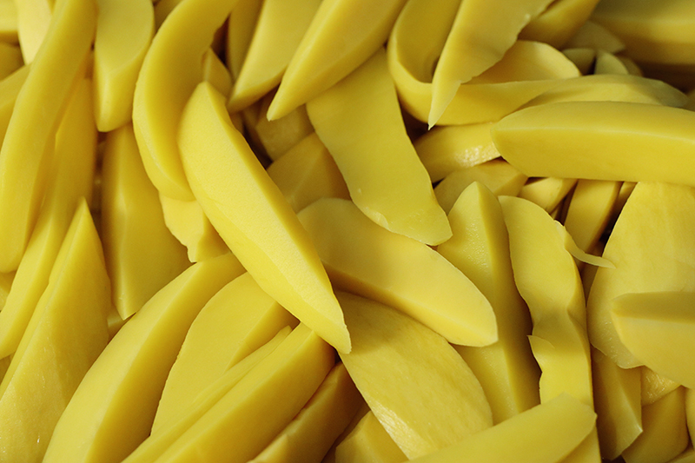**2. เลี่ยงของหมัก ของดอง** เพราะสารที่เกิดจากของหมักดองมีส่วนทำให้เกิดมะเร็งที่ตับได้

**3. เลี่ยงการทานยามากเกินไป** เพราะยาเกือบทุกชนิดส่งผลต่อตับ ควรอยู่ภายใต้คำแนะนำของแพทย์เท่านั้น

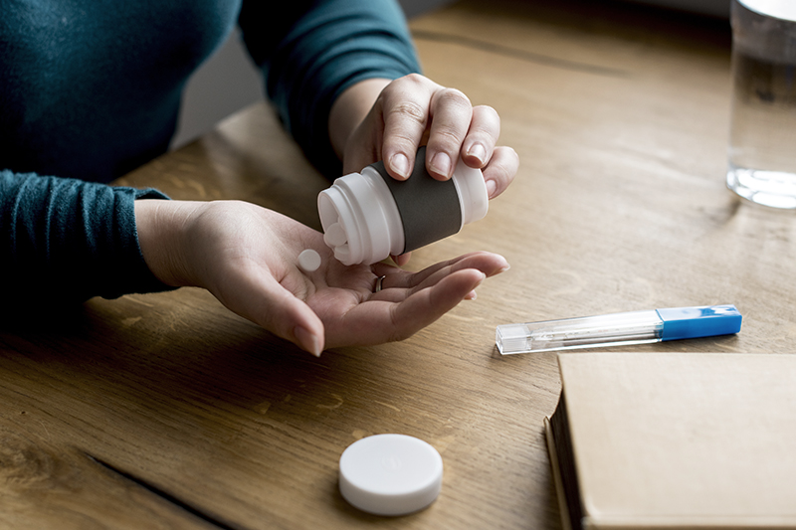

**4. เลี่ยงอาหารที่ปนเปื้อนสารแอฟลาทอกซิน (Aflatoxin) ก่อมะเร็งตับ** ได้แก่ ถั่วลิสง พริกแห้ง พริกป่น ข้าวโพด

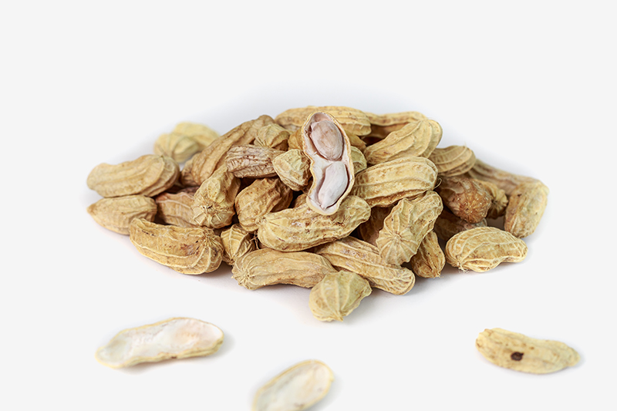

**5. เลี่ยงอาหารที่มีไขมันทรานส์** อย่างเบเกอรี่ พาย คุกกี้ แยมโรล เค้กเนยสด ครีมเทียม ฯลฯ เพราะอาหารไขมันสูงส่งผลให้ตับทำงานหนักในการสร้างน้ำดีมาย่อยอาหาร

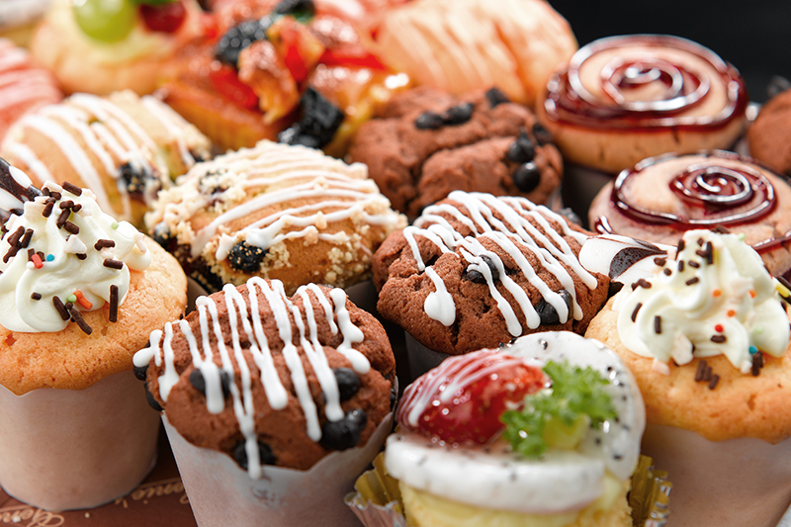

**6. ทานวิตามินรวมเสริมเพื่อช่วยบำรุงตับ** แต่ควรเลือกผู้ผลิตที่น่าเชื่อถือและปรึกษาแพทย์ก่อนทาน



**7. ควบคุมน้ำหนัก** ไม่ให้เสี่ยงกับโรคเบาหวานและโรคอ้วน เพราะเป็นต้นเหตุสำคัญของโรคมะเร็งตับ



**8. ตรวจเลือดเพื่อดูว่ามีไวรัสตับอักเสบบีหรือซี** หากไม่มีเชื้อสามารถให้วัคซีนได้ หากมีเชื้อก็ควรให้แพทย์ดูแลรักษาอย่างสม่ำเสมอ นอกจากนี้ควรออกกำลังกาย พักผ่อนให้เพียงพอ และตรวจเช็กสุขภาพเป็นประจำ รวมทั้งหมั่นสังเกตความผิดปกติในร่างกาย เพื่อจะได้รับมือกับมะเร็งได้อย่างทันท่วงที

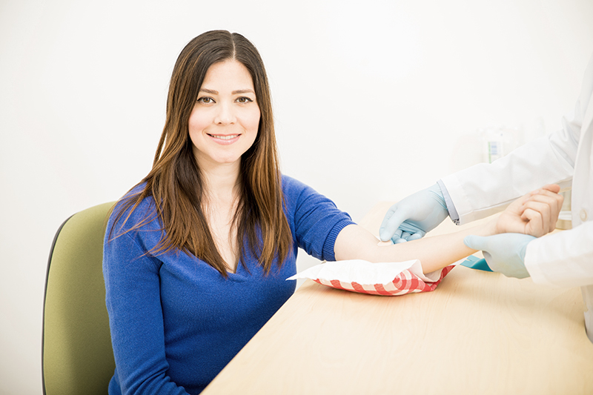

**ข้อมูล :** [รศ.นพ.คมกริช ฐานิสโร](https://www.wattanosothcancerhospital.com/doctors/komgrit-tanisaro) **หัวหน้าศูนย์รังสีร่วมรักษา โรงพยาบาลมะเร็งกรุงเทพ วัฒโนสถ**